01. Introducción a la Lógica Programada

Introducción a la Lógica Programada
La automatización industrial ha transformado radicalmente la manera en que se producen bienes, se controlan procesos y se gestionan recursos en el entorno productivo.
En la unidad anterior estudiamos lo que se conoce como Lógica Cableada, donde los circuitos eléctricos y la forma en la que se conectan los componentes (relés, contactores, contactos auxiliares, etc) son los que determinan la lógica de control. Para cambiar el proceso, es necesario modificar físicamente el cableado de los circuitos.La Lógica Cableada se utilizaba en sistemas antiguos, o bien actualmente en sistemas de baja complejidad ó simple ejecución.
Por el contrario, la Lógica Programable, introducida con los PLC (Controladores Lógicos Programables), permite modificar el sistema mediante programación por software, sin necesidad de modificar hardware.Los PLC se han convertido en uno de los pilares fundamentales de la industria moderna.
Comparemos a grandes rasgos las características de ambos sistemas:
 | Lógica Cableada | Lógica Programable
Flexibilidad | BAJA Para realizar modificaciones en el proceso debemos recablear y cambiar o agregar componentes | ALTA Las modificaciones se realizan cambiando la programación, incorporando bloques de función especiales
Mantenimiento | COMPLEJO La búsqueda y detección de fallas demanda mucho tiempo | SENCILLO La depuración del programa la realiza el programador por software
Reconfiguración | MANUAL | POR SOFTWARE
Espacio Físico | GRANDE Cuánto más complejo es el proceso, más componentes cableados requieren disponerse en tablero (relés, temporizadores, contadores) | COMPACTO El PLC ocupa un espacio reducido, y si fue correctamente seleccionado no requiere agregados en caso de procesos complejos

¿Qué es un PLC?
Un PLC (Programmable Logic Controller) es un dispositivo electrónico utilizado para automatizar procesos en entornos industriales. Se trata de un tipo de computadora robusta, diseñada para operar en condiciones adversas (temperaturas extremas, vibraciones, humedad, interferencias electromagnéticas), cuya función principal es leer entradas, ejecutar lógicas de control y activar salidas en función del programa cargado.
A diferencia de una computadora convencional, un PLC está optimizado para controlar máquinas, líneas de producción, sistemas de transporte, y procesos industriales continuos o discretos.
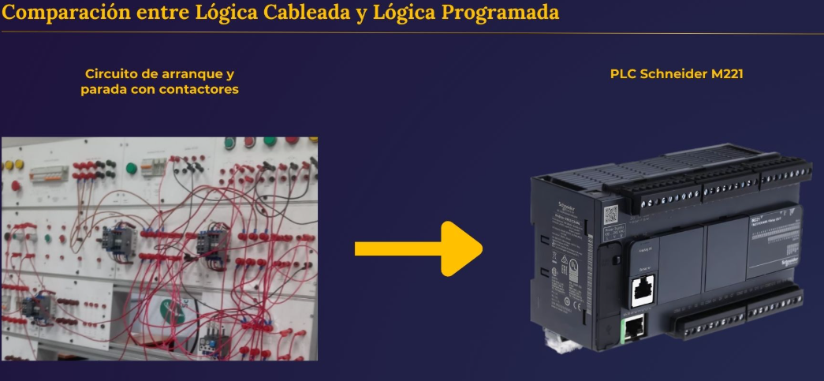
Breve Historia y Evolución
Los PLC nacieron en la década de 1960 como una solución a la complejidad de los sistemas de control por relés electromecánicos, que eran difíciles de mantener, poco flexibles y ocupaban mucho espacio. Permitieron reducir drásticamente el elevado costo que significaba la localización de fallas en circuitos de lógica cableada, la corrección de problemas, las modificaciones de circuitos, y por ende la cantidad de horas que se destinaban a este tipo de tareas.
Nacen como respuesta a la necesidad creciente de implementar un dispositivo flexible a las modificaciones en procesos, que sea resistente a la contaminación ambiental, a la humedad, vibraciones y temperaturas extremas.
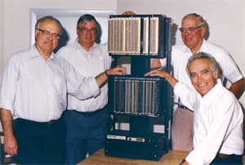
El equipo Modicom con el PLC 084.
La empresa Bedford Associates, con el desarrollo del primer PLC Modicon 084, sentó las bases de esta tecnología. Desde entonces, los PLC han evolucionado significativamente:
- Se han vuelto más compactos, rápidos y potentes.
- Soportan lenguajes de programación estandarizados (según IEC 61131-3).
- Permiten comunicación en red con otros dispositivos industriales (SCADA, HMI, sensores inteligentes).
- Incorporan funciones avanzadas como control PID, temporización, contadores, y diagnósticos en tiempo real.
Otros de los factores que influyeron en su aceptación en el mercado fueron su facilidad de programación y contar con un lenguaje conocido y familiar para los electricistas de esa época, ya que estaba basado en diagramas de escalera (ó lenguaje ladder) y símbolos eléctricos comunes para ellos. Características de un PLC utilizado como controlador de un sistema
- Flexibilidad: se pueden reprogramar fácilmente ante cambios en el proceso.
- Confiabilidad: operan de forma continua sin errores durante largos períodos.
- Escalabilidad: pueden ampliarse o integrarse con nuevos sistemas.
- Seguridad: permiten implementar lógicas de seguridad funcional.
- Interoperabilidad: se integran con redes industriales y sistemas de supervisión.

Ventajas y Desventajas comparando Lógica Cableada y Programada
Aspecto | Lógica Programada | Lógica Cableada
Definición | Funcionalidad determinada por software | Funcionalidad determinada por conexiones físicas
Flexibilidad | Alta: se puede cambiar el programa fácilmente | Baja: cambios requieren modificar el hardware
Costo inicial | Más bajo (reprogramar es barato) | Más alto (diseñar y construir hardware específico)
Mantenimiento | Más sencillo (actualizaciones de software) | Más complejo (requiere intervención física)
Complejidad del diseño | Más sencillo (modular, escalable) | Más complicado (circuitos fijos)
Confiabilidad | Depende de la calidad del software y hardware | Muy alta (menos puntos de falla si bien diseñada)
Ejemplos típicos | Microcontroladores, PLCs programables | Circuitos de control industrial fijos

